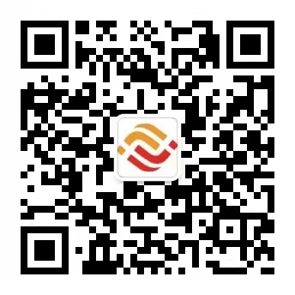
现 场 申 报 须 知
请先微信扫码关注“高新区就业与人才服务科”公众号
咨询电话：3580551
一、补贴内容：
（一）用人单位招用就业困难人员社会保险补贴：对招用就业困难人员并为其缴纳职工社会保险费的单位，按其为就业困难人员实际缴纳的社会保险费给与补贴（不包括个人应缴纳部分）。就业困难人员社会保险补贴期限，除对初次申请补贴距法定退休年龄（女50周岁，男60周岁）不足5年的可延长至法定退休年龄外，其余人员最长不超过3年（以初次核定其享受社会保险补贴时年龄为准）。单位就业、公益性岗位就业和灵活就业的社保补贴期限累积计算，超出期限无法享受社保补贴。
（二）小微企业招用高校毕业生社会保险补贴：对招用全日制毕业年度高校毕业生（含技师学院高级工班、预备技师班和特殊教育院校职业教育类毕业生）及离校2年内未就业高校毕业生，与之签订1年以上劳动合同并为其缴纳职工社会保险费的小微企业（全国小微企业名录网址：http://xwqy.gsxt.gov.cn/），按其实际缴纳的社会保险费，给予最长不超过1年的社会保险补贴（不包括个人应缴纳的部分）。高校毕业生社会保险补贴不能与就业困难人员社会保险补贴重复享受。
二、申报条件：
2021年存在尚未申报社会保险补贴的月份，本次可以一并申报，本次申报月份截至2022年12月。国家机关、全额拨款事业单位、各级政府公共管理服务项目、村集体组织公益性项目以及农民专业合作社、未经改制的村集体经济实体、经营性人力资源服务机构、劳务派遣机构、劳动人事代理机构不列入补贴范围。
对有关单位和个人代缴保险、弄虚作假、骗取套取就业补助资金的，按照《财政违法行为处罚处分条例》等有关规定作出处理，相关信息记入全省公共信用信息平台，实行联合惩戒。
（一）用人单位（含小微企业）须同时满足以下条件
1.用人单位按相关规定，及时办理完整的劳动用工备案、单位就业登记手续，履行劳动合同，按时足额缴纳社会保险(缓缴社保企业尚未缴纳的月份暂不可申报)；
2.通过金融机构按月向招用人员支付工资，个人缴纳的社会保险费、住房公积金与实发工资之和，不低于当地最低工资标准；
3.用人单位存在有效的工商信息，在高新区、先创区内登记注册，证照齐全，正常、合法生产经营，生产或经营地址与《营业执照》（或《民办非企业登记证》）登记注册地址一致，不存在严重失信记录；
4.招用的就业困难人员，劳动用工备案及就业登记的劳动合同起始日期，必须晚于就业困难人员认定日期；
5.招用的就业困难人员，不得为12个月内从本单位或关联单位（共同法人、共同股东、同属一个集团公司等情况）失业的人员；
6.小微企业须在小微企业名录中；
7.财务管理制度健全，账目清晰、凭证规范。
（二）就业困难人员须同时满足以下条件
1.在用人单位从事全日制工作，在人社系统内存在有效的困难人员信息、就业登记信息和劳动备案信息；
2.就业困难人员认定有效，在补贴申领月份内不存在有效的工商注册信息（不得为企业法人、股东，或在工商部门领取营业执照）；
3.签订劳动合同之前，必须已办理就业困难人员认定，劳动用工备案及就业登记的劳动合同起始日期，必须晚于就业困难人员认定日期；
4.享受社会保险补贴政策累计未满36个月（初次享受社保补贴距法定退休当月不足60个月的可延长至退休当月）；
5.困难人员类别为残疾人时需要在省残联库中存在有效的备案信息；
6.高校毕业生社会保险补贴不能与就业困难人员社会保险补贴重复享受。
（三）高校毕业生须同时满足以下条件
1.申报及审核时，高校毕业生必须在职，已离职人员禁止申报；
2.在用人单位从事全日制工作；
3.在补贴申领月份内没有有效的工商信息（不得为企业法人、股东，或在工商部门领取营业执照）；
4.全日制学历毕业生，享受社会保险补贴政策累计未满12个月；
5.毕业2年内就业，以毕业证时间为准，后推两年，精确到日；
6.高校毕业生社保补贴自签订劳动合同、缴纳社保当月开始申请，最早不超过取得毕业证书当月。
三、申报流程：
（一）准备材料：
1.用人单位招用就业困难人员社会保险补贴
（1）《用人单位招用就业困难人员社保补贴申领表》纸质版+电子版（附件2）（纸质版法人手写签字并盖章现场提交，电子版以“单位名称+困难人员社保补贴”命名发邮箱：zbgxqrc@sina.com）；
（2）代发工资明细表复印件（每月各一份,并标记申报人员）。
2.小微企业招用高校毕业生社会保险补贴
（1）《小微企业招用高校毕业生社会保险补贴申领表》纸质版+电子版（附件3）（纸质版法人手写签字并盖章现场提交，电子版以“单位名称+高校毕业生社保补贴”命名发邮箱：zbgxqrc@sina.com）；
（2）代发工资明细表复印件（每月各一份,并标记申报人员）；
（3）技师学院高级工班、预备技师班和特殊教育院校职业教育类毕业生额外提供毕业证复印件。
（二）现场申报：将以上材料纸质版经单位盖章后，12月23日至30日之间，报送至创业火炬广场B座2楼51号窗口（由政务服务中心入口进入）。疫情期间，请全程佩戴口罩做好防疫措施。
四、附件2、附件3填写须知：
1.灰色填充背景的单元格无需填写，黄色填充背景的单元格所在列为2021年补贴申报信息，绿色填充背景的单元格所在列为2022年补贴申报信息，请看清后再填写。
2.每月社保补贴金额=员工保险缴费基数×当月各险种缴费比例之和，符合条件的各月社保补贴金额之和，即为本次社保补贴总金额。
3.单位名称、开户银行、联系人等信息均须如实填写，填写完成后打印，盖单位公章，法人手写签字。
4.左上角盖单位公章，统一社会信用代码请填写完整；
5.附件2输入身份证号码后，“性别”、“年龄”自动显示；
6.附件3“学历”请直接点击下拉列表选择学历；
7.“月数”、“单月补贴金额”、“补贴总金额”、“合计（月）”和“合计（元）”在其他空填写完成后，由系统自动算出，不须填写；
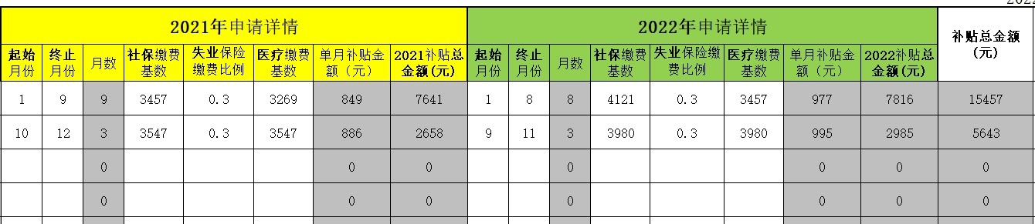
8.社会保险和医疗保险的缴费基数可能不一致，请仔细查询后可根据实际情况，1人分多行、分时间段填写，如下图：
9.所有2021年符合社保补贴条件应报未报的月份，本次可以一并申报，2020年12月及之前的补贴视为自动放弃不可申报；
10.如申报时，已有符合条件就业困难人员离职，也可填报在职期间社保补贴，已离职的高校毕业生禁止申报；
11.“单位全称”、“开户银行”、“银行账号”、等信息直接关系到补贴发放是否成功，请认真填写，即将变更企业名称的，请及时变更后，填写最新单位名称；
12.“联系人”优先填写申报人全名，“联系电话”优先填写手机号码，方便接收短信通知。
13.服务电话3580551是热线，一遍不通请多打几遍。

